Z Á P I S 1/ 2023/24
ze schůze Spolkové rady Sdružení rodičů SGO konané dne 5. 9. 2023
Přítomni: Mgr. Gabriela Hlačíková,, Bc. Jarmila Kuncová, Ing. Jiří Rudolf, Mgr. Diana Smiešková, Mgr. Jarmila Weinlichová, Barbora Vargová, Jaroslav Růžička, Mgr. Jana Coufalová, Mgr. Lukáš Dittrich, Ing. Eva Dosedělová

Příprava na Členskou schůzi Sdružení rodičů, která se koná 20. 9. 2023 v 16:00 hod.
Spolková rada (dále jen SR)
- požádala Bc. J. Kuncovou o vytvoření rozpisu čerpání rozpočtu a rozpisu čerpání prostředků „Zájmová činnost“ ve školním roce 2022/2023.
- SR požádala Bc. J. Kuncovou o vytvoření zprávy o hospodaření a činnosti ve školním roce 2022/2023.
- SR požádala Bc. J. Kuncovou o vytvoření návrhu rozpočtu pro školní rok 2023/2024
- SR požádá členy revizní komise o vytvoření revizní zprávy o hospodaření za školní rok 2022/2023.
- SR projednala návrh rozpočtu jednotlivých kroužků na školní rok 2023/2024, návrh vycházel ze skutečného čerpání jednotlivých subjektů ve školním roce 2022/2023 a z požadavků vedoucích kroužků.
- finance na kroužky (cca 60 500 Kč) byly začleněny do rozpočtu, ale SR bude jednotlivé čerpání ještě schvalovat na svých schůzkách - po podrobnějším zdůvodnění účelu vynaložení prostředků Sdružení.
- SR stanovila jako položku v rozpočtu částku 200 Kč na maturanta v pěti maturitních třídách (maturantů 150), což je 30 000 Kč z rozpočtu a 50 Kč na maturanta z třídy 5. AF francouzská sekce, což je cca 1500 Kč.
- SR stanovila jako položku v rozpočtu 70 000 Kč na odměny pro maturující studenty. Částka pro studeny, kteří měli poslední 4 roky studia a u maturity samé jedničky, bude maximálně 5 000 Kč. Pro studenta, který měl poslední 4 roky vyznamenání a u maturity samé jedničky 500 Kč. Pro studenta, který měl poslední 4 roky samé jedničky a u maturity vyznamenání 500 Kč. Individuálně lze řešit výjimky s jedinou dvojkou v průběhu studia.
Pro ČSF stanovila SR odměnu 5 000 Kč pro maturanta, který měl v průběhu posledních čtyř let na vysvědčení maximálně celkem čtyři dvojky a jednu dvojku u maturity. Dále odměnu 500 Kč pro studenty, kteří v průběhu posledních čtyř let měli vyznamenání a i maturitu zvládli s vyznamenáním.
- SR stanovila jako položku v rozpočtu částku 25 000 Kč na sociální fond
- SR stanovila jako položku v rozpočtu částku 9 700 Kč na Projektové dny a Dny otevřených dveří
- Návrh příspěvku na školní rok 2022/2023 stanovila SR na 500 Kč na dítě zaplacený do 15. 11. 2023
- SR projednala návrh stanovení výše odměn studentům za úspěchy v soutěžích pro školní rok 2022/ 2023, viz tabulka na konci zápisu, do rozpočtu je zařazena částka 80 000 Kč
- SR schválila, že bude hradit dopravu na lyžařské kurzy, stanovila na to položku 100 000 Kč z rozpočtu
- SR schválila uhradit částku 15 000 Kč na preventivní programy
- SR schválila příspěvek 10 000 Kč na ISLI
- SR schválila příspěvek 20 000 Kč na potřeby do výtvarné výchovy

- SR odsouhlasila odměny:

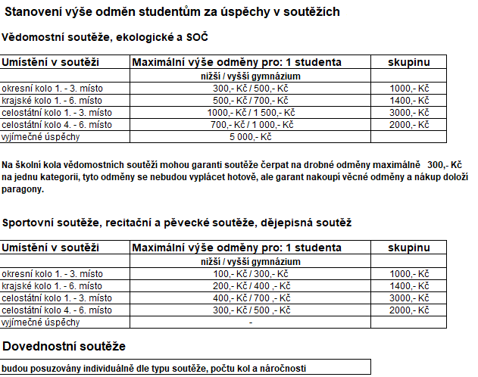

Termín příští schůze RS: 10. 10. 2023, v 16:00 hod.
Zapsala Gabriela Hlačíková

